PRÁCTICAS
DE
TALLER

Índice de contenido
La BIOS 1
Particiones 3
Dos discos duros 7
Testear discos duros 9
Recuperar datos y particiones 13
RAID 15
Benchmarks 17
Memtest86++ 19
Soldar y medir resistencias 21
Ley de ohm 23
Medir la potencia de un ordenador 25
Testear una fuente de alimentación 27
Placa Base 31
Instalar Windows 7 33
Instalar Ubuntu & Windows 7 35
Copiar y restaurar el MBR 36
Backup de Drivers 37
Reparar arranque de Windows 7 38
Clonación de sistemas operativos 39
Recuperar contraseñas 41

La BIOS
Objetivo
- El objetivo de la práctica es que el alumno conozca el SETUP y que aprenda a buscar algunos de los parámetros básicos de la BIOS.
Material
- Varios ordenadores y cuaderno de clase
Desarrollo
- Copia en el cuaderno las siguientes definiciones

SETUP = Programa para la configuración de la BIOS
BIOS = Sistema básico de entradas y salidas "Basic Input/Output System"

- Cuando el ordenador se enciende, aparece una pantalla negra en la que aparece:
Press DEL to enter SETUP, es decir "Apretar la tecla Suprimir para entrar en el SETUP".

Discos Duros

- Lo primero que haremos, es buscar cuantos discos duros puede tener la placa base y cuantos están actualmente conectados, para ello tenemos que entrar en el SETUP. No hay una forma estándar para buscar los discos duros ya que hay diferentes fabricantes y versiones de BIOS. Mostramos a continuación un ejemplo:
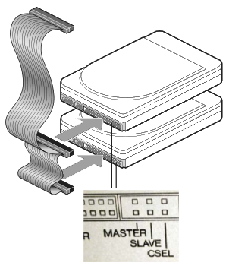
  - Entramos en “Standard CMOS Setup” o en “advanced” …, aquí podremos ver diferentes tipos de conectores, IDE, SCSI y SATA, por ejemplo:
    - IDE Primary Master [Dico duro ATA]
    - IDE Primary Slave [Disco duro ATA]
    - SATA [Disco SATA]
    - …

  - Una vez que lo hayamos encontrado, respondemos a las siguientes preguntas en el cuaderno:
      - ¿Cuál es el número, modelo o marca que tiene asignado el ordeandor?
      - ¿Cuántos discos duros que puede tener la placa base, sin abrir el ordeandor?
      - ¿Cuántos discos duros tiene conectados actualmente?
      - ¿Qué capacidad tienen los discos duros?
      - ¿Pasos que has dado desde que encendemos el ordenador hasta ver los discos duros en la BIOS?

Memoria de trabajo

- Lo segundo que haremos, es ver cuanta RAM tiene el ordenador. Al igual que con el disco duro no hay una forma estándar para hacerlo, puede estar en “Standard CMOS Setup” o en “Main” …
- Una vez que lo hayamos encontrado, respondemos a las siguientes preguntas en el cuaderno:
      - ¿Cuántos SLOT de memoria RAM tiene la placa base, sin abrir el ordeandor?
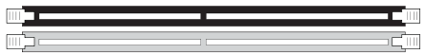
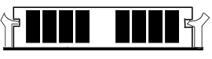
      - ¿Cuántos SLOT tiene ocupados?
      - ¿Qué tipo de memoria RAM tiene?
      - ¿Qué cantidad de memoria RAM tiene?
      - Pasos que has dado para ver la memoria RAM

Microprocesador

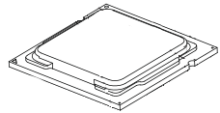
- Lo siguiente que haremos es ver el tipo de procesador, a qué frecuencia trabaja y cual es la temperatura máxima a la que funcionará nuestro microprocesador. Por lo general encontramos el modelo de procesador en “Advanced BIOS Features” , presionando ”F9”, etc.... Una vez que la hayamos encontrado, rellenamos las celdas correspondientes en la tabla.
      - ¿Qué tipo de procesador tiene?
      - ¿Cuál es su frecuencia (MHz) de trabajo?
      - ¿A qué temperatura máxima puede funcionar?
      - Pasos que habéis dado para ver los parámetros del procesador

Secuencia de arranque

- La secuencia de arranque, “boot sequence” indica el orden de búsqueda de una unidad «arrancable» que seguirá el PC al buscar un sistema operativo. Una vez que la hayamos encontrado, rellenamos las celdas correspondientes en la tabla y la cambiamos de la siguiente forma: CD-ROM, o DVD, Disco duro, USB y LAN.
      - ¿Cómo estaba la secuencia de arranque?
      - ¿Cómo la has cambiado?
      - Pasos que habéis dado hasta ver la secuencia de arranque
      - Puede el ordenador arrancar por PXE
      - ¿Puede el ordenador ser arrancado por la red, donde lo habéis encontrado?

- Finalmente sin dejar el ordeandor muestra el cuaderno al profesor

Particiones
Objetivo
- El Objetivo de la práctica es que el alumno aprenda a particionar un disco duro.
Material
- Ordenador, cuaderno y Live CD
Desarrollo
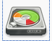
- Para hacer las particiones utilizamos el programa gparted.
- GParted es un editor de particiones, es usada para crear, eliminar, redimensionar, inspeccionar y copiar particiones, como también los sistemas de archivos que se encuentran en ellas. Entre otros gparted puede modificar los siguientes sistemas de archivos que copiamos en el cuaderno:
Sistema de  archivos | tamaño máximo de archivo | tamaño máximo de partición | Utilizado | Usuarios
FAT16 | 2GB | 2GB | Windows | NO
FAT32 | 4GB | 2TB | Windows | NO
NTFS | 256 TB | 16EB | Windows | SI
EXT3 | 2 TB | 32TB | GNU/Linux | SI
EXT4 | 16 TB | 1EB | GNU/Linux | SI

- Iniciamos el ordenador con el live CD
- Iniciamos gparted (abre una terminal y ejecuta : sudo gparted)
- Copia en tu cuaderno el siguiente cuadro de ayuda:
El primer disco duro : /dev/sda
El segundo disco duro : /dev/sdb
Primera partición del primer disco duro /dev/sda1
Segunda parición del primer disco duro /dev/sda2

- Responde en tu cuaderno las siguientes preguntas:
      - ¿Cuál es la capacidad del primer disco duro?
      - ¿Cuánto es el 1% de tu disco duro?
      - ¿Cuánto es el 7% de tu disco duro?
      - ¿Cuánto es el 80% de tu disco duro?

- Ahora vamos a crear la siguiente tabla de particiones:
  - Una partición primaria que ocupa ~7% del primer disco duro y formato ext4
  - Una partición primaria que ocupa ~7% del primer disco duro y formato ext4
  - Una partición primaria que ocupa ~7% del primer disco duro y formato ntfs
  - Una partición extendida que ocupa ~80% del primer disco duro
  - Una partición lógica que ocupa ~7% del primer disco duro y formato ext4
  - Una partición lógica que ocupa ~7% del primer disco duro y formato fat32
  - Una partición lógica que ocupa ~7% del primer disco duro y formato fat32
  - Una partición lógica que ocupa ~7% del primer disco duro y formato ntfs
  - Una partición lógica que ocupa ~7% del primer disco duro y formato linux-swap
  - Una partición lógica que ocupa ~7% del primer disco duro y formato reiser4
  - Una partición lógica que ocupa ~7% del primer disco duro y formato fat16
(1) El primer disco duro tiene que verse algo parecido a lo que vemos en el siguiente esquema, cuando lo termines muestra el cuaderno al profesor
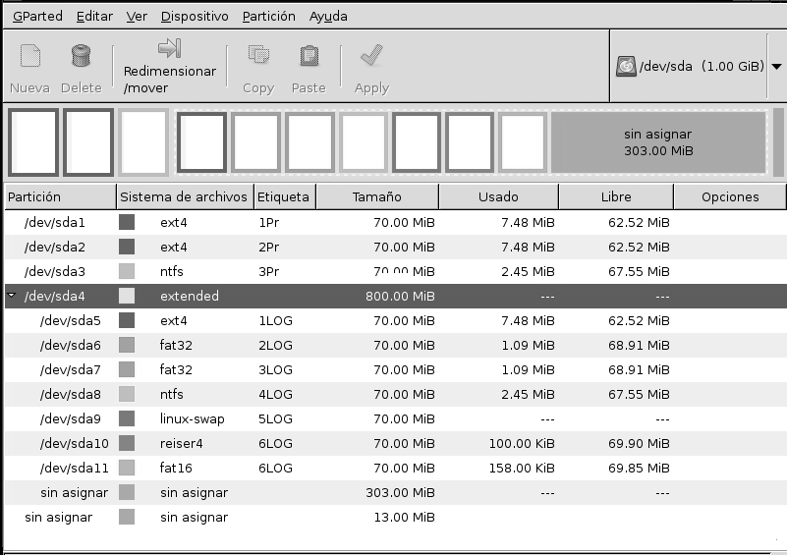
- Borra todas las particiones del primer disco duro
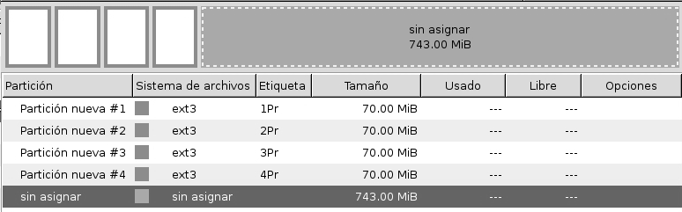
- Realiza las siguientes particiones primarias (utiliza ~7% del disco para cada partición.)
- Intenta hacer otra partición que sea :
  - primaria
  - lógica
  - extendida.
- Copia en tu cuaderno mensaje que obtienes con cada una., es decir:
        - Si en un disco duro con 4 particiones primarias creamos una partición primaria más obtenemos que ….....
        - Si en un disco duro con 4 particiones primarias creamos una partición lógica más obtenemos que ….....
        - Si en un disco duro con 4 particiones primarias creamos una partición extendida más obtenemos que….....

- Borra todas las particiones del primer disco duro
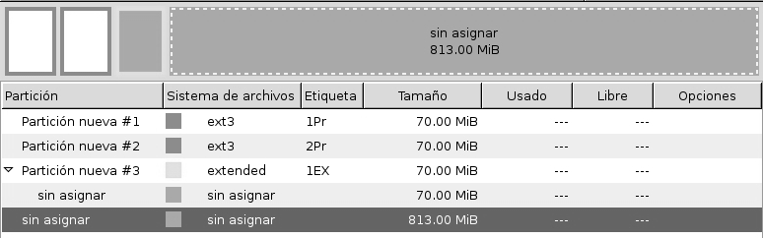
- Realiza las siguientes particiones, 2 primarias y 1 extendida. (utiliza ~7% del disco para cada una)
- Intenta hacer otra partición en la parte del disco duro sin asignar que se encuentra fuera de la partición extendida, que sea:
  - primaria
  - lógica
  - extendida.
- Copia en tu cuaderno mensaje que obtienes con cada una., es decir:
        - Si en un disco duro con 2 particiones primarias y una extendida creamos una partición primaria más obtenemos que ….....
        - Si en un disco duro con 2 particiones primarias y una extendida creamos una partición lógica más obtenemos que ….......
        - Si en un disco duro con 2 particiones primarias y una extendida creamos una partición extendida más obtenemos que …....…

(2) Cuando lo termines muestra el cuaderno al profesor

- Revisa todo lo que has hecho, responde las siguientes preguntas en tu cuaderno. En el caso de que lo necesites haz más pruebas:
      - ¿Cuántas particiones primarias puedes hacer como máximo?
      - ¿Cuántas particiones extendidas puedes hacer como máximo?
      - ¿Si tienes dos particiones primarias cuantas particiones primarias puedes hacer?
      - ¿Si tienes dos particiones primarias cuantas particiones extendidas puedes hacer?
      - ¿Si tienes dos particiones primarias cuantas particiones lógicas puedes hacer?
      - ¿Si tienes tres particiones primarias cuantas particiones extendidas puede hacer?
      - ¿Si tienes cuatro particiones primarias cuantas particiones extendidas puede hacer?
      - ¿Cuántas particiones primarias puedes hacer dentro de la extendida?
      - ¿Cuántas particiones lógicas puedes hacer dentro de la extendida?
      - ¿Cuántas particiones extendidas puedes hacer dentro de una primaria?

- En breves palabras escribe la “ley de las particiones”, en la que deberá aparecer resumidas las conclusiones que has obtenido.

(3) Cuando lo termines muestra el cuaderno al profesor

- Copiamos en el cuaderno los siguientes comandos.
setxkbmap -layout es = cambiar el idioma del teclado
fdisk -l = ver si el disco duro esta montado
df -h = ver la capacidad en GB y dispositivos montados
mount <device> <punto de montaje> = montar particiones, isos, etc ...
ejemplo : mount /dev/sdb1 /media/carpeta1
umount <punto de montaje> = desmontar particiones, isos, etc ...
ejemplo : umount /media/carpeta1
mkdir <carpeta> = crear carpetas
mv <carpeta1> <carpeta2> = cambiar nombre de la carpeta1 por carpeta2
ls = listar archivos
rm -fr <carpeta> = borrar archivos o carpetas
cd = entrar dentro de la carpeta
cd .. = subir un nivel
sudo su = ser adminsitrador

- Haz dos particiones primarias con formato ext4 que ocupen el 25% del disco duro. Haz una partición extendida que ocupe el resto del disco duro y dentro cuatro lógicas con formato ext4.
- Responde las siguientes preguntas en el cuaderno :
      - ¿Cómo se llama la primera partición del primer disco duro?
      - ¿Cómo averiguarías si encuentra montada estos momentos?
      - ¿Cómo montarías la 1º partición del 1º disco duro en /mnt ?
      - ¿Cómo la desmontarías?
      - ¿Cómo se llama la primera partición del segundo disco duro?
      - ¿Cómo montarías la 2º partición del 2º disco duro en /media?
      - ¿Cómo la desmontarías?

- Para montar las particiones primero tenemos que crear los puntos de montaje. para ello crearemos cuatro carpetas dentro de /media llamadas carpeta1, carpeta2, carpeta3, carpeta4.
- Montamos cuatro particiones primarias del primer disco duro en las carpetas que has creado.
- Busca un comando para comprobar que las cuatro particiones han sido montadas y muestra al profesor la salida de este comando, prara que compruebe que esta bien y puedas seguir.

- Sin desmontar las particiones, crea una carpeta llamada 1PAR dentro de carpeta1
- Crea una carpeta llamada 2PAR dentro de carpeta2
- Crea una carpeta llamada 3PAR dentro de carpeta3
- Crea una carpeta llamada 4PAR dentro de carpeta4
- Desmonta las cuatro particiones.
- Crea una carpeta con tu nombre dentro de /media/carpeta1
- Monta la primera partición del primer disco duro en /media/carpeta1
- Responde las siguientes preguntas en el cuaderno :
      - ¿Qué encontramos dentro de /media/carpeta1 ?
      - ¿Qué comando tendríamos que ejecutar para volver a ver la carpeta con tu nombre?
      - Monta la 2ª partición en /media/carpeta1. ¿Qué aparece ahora dentro de la carpeta1?
      - Monta la 4ª partición en /media/carpeta1. ¿Qué aparece ahora dentro de la carpeta1?
      - Monta la 5ª partición en /media/carpeta1. ¿Qué aparece ahora dentro de la carpeta1
      - Desmonta todas las particiones. ¿Qué aparece ahora dentro de la carpeta1?
      - Imagina que quisieras esconder archivos en el sistema ¿Como podrías hacerlo?

(4) Finalmente sin apagar el ordenador muestra el cuaderno al profesor

Dos discos duros
Objetivo
- El objetivo de la práctica es que el alumno aprenda a instalar y reconocer cuantos discos duros ATA o SATA pueden ser instalados en un ordenador, cuantos tiene instalados y verificar sus posible errores
Material
- Ordenador, Discos duros ATA / SATA y Live CD.
Desarrollo
- Copiamos en el cuaderno:

Los conectores ATA “Advanced Technology Attachmen” permite conectar
periféricos de almacenamiento de manera directa con la placa base mediante
un cable de cinta, generalmente compuesto de 40 alambres paralelos y tres conectores

Los conectores SATA, el cable utilizado por el estándar Serial ATA es un cable
redondeado que contiene 7 hilos con un conector de 8 mm en su extremo

- Entramos en la BIOS, apuntamos en el cuaderno los siguientes datos y muestra al profesor la pantalla del SETUP de la que has obtenido la información. “no hace falta copiar el dibujo del disco duro”
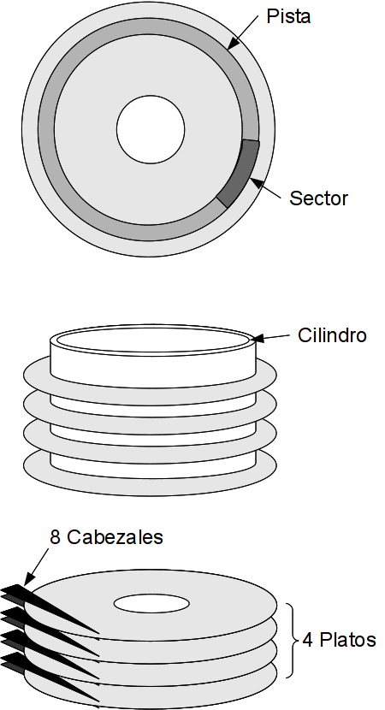
      - Nº máximo discos ATA :
      - Discos ATA instalados :
      - Nº de discos conectados como esclavos “slave” :
      - Nº de discos conectados como maestro “master” :
      - Nº máximo discos SATA :
      - Discos SATA instalados :

- Coge un disco duro y apunta si aparecen sus características en el cuaderno:
      - Capacidad (GB) :
      - Nº de cilindros :
      - Nº Platos :
      - Nº Pistas :Nº Sectores :
      - Nº Cabezales :
      - Conexión ATA/SATA :
      - Esta configurado como master o slave :
      - Haz un esquema en el cuaderno de como hay que colocar
el jumper en el disco duro para que funcione como
master o slave.

- Abrimos el ordenador e instalamos el disco duro que nos ha proporcionado el profesor. Tenemos que tener en cuenta que uno irá como maestro y el otro como esclavo.

Pondremos un jumper en los
dispositivos, esto hará que
funcionen como esclavos
o maestros.

En el caso de que el disco proporcionado
por el profesor tenga una conexión SATA
no hará falta configurar el jumper como
esclavo o maestro ya que solo se puede
conectar uno en cada cable.
- Una vez que este instalado sin cerrar el ordenador entramos en el SETUP y comprobamos que ha sido reconocido correctamente. Finalmente se lo mostramos al profesor.
- Iniciamos el ordenador con el live CD
De forma generica:
Iniciamos desde el live CD, knopix, ubuntu, etc ..
Abrimos una terminal y ejecutamos “gparted”

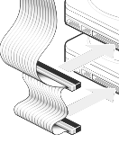
- y utilizamos el programa gparted para formatear el disco duro que acabamos de instalar. Para saber cual es el nuevo disco duro tener en cuenta que:
  - Unidad Primária, Canal IDE 0 hda
  - Unidad Secundária, Canal IDE 0 hdb
  - Unidad Primária, Canal IDE 1 hdc
  - Unidad Secundária, Canal IDE 2 hdd
- Copiamos en el cuaderno
En el caso de tener una conexión SATA:
El primer disco duro : /dev/sda
El segundo disco duro : /dev/sdb
Primera partición del primer disco duro /dev/sda1
Segunda parición del primer disco duro /dev/sda2
En el caso de ser ATA se llamaría /dev/hdb2

- A continuación vamos a crear y ver las particiones de segundo disco duro.
  - Lo primero que hacemos con gparted es crear la tabla de particiones (Device-> Create patition table on /dev/sdb” y realizamos las siguientes particiones:
    - 1 partición primaria con formato ext4 y con capacidad ~25% del disco.
    - 2 partición primaria con formato ntfs y con capacidad ~25% del disco.
    - 3 partición extendida y que ocupe el resto del dico.
    - 4 partición lógica con formato ext4 y con capacidad ~25% del disco.
    - 5 partición lógica con formato ntfs y con capacidad ~25% del disco.
- Finalmente se lo mostramos al profesor.

Testear discos duros
Objetivo
- El objetivo de la práctica es que el alumno aprenda a testear discos duros.
Material
- Ordenador, Discos duros ATA / SATA y Live CD.
Desarrollo
- Iniciamos el ordenador con el live CD
- COMANDO : badblocks
  - Para saber si el disco duro tiene sectores defectuosos ejecutamos:
badblocks -s -v /dev/sda -o salida.dat
  - En el caso de que haya sectores defectuosos podemos verlo en el archivo salida.dat, para ello ejecutamos: cat salida.dat
- COMANDO : hdparm
  - Para conocer el numero de sectores que tiene nuestros discos duros ejecutamos el comandos: hdparm /dev/sda
  - Para conocer la velocidad de transferencia (buffered) ejecutamos : hdparm -t /dev/sda
  - Rellena la siguiente tabla en tu cuaderno con los datos que has recogido. (repite la velocidad de transferencia 4 veces y haz la media)
 | Nº de sectores | Velocidad de trasferencia (MB/s)
 | Nº de sectores | 1 medida | 2 medida | 3 medida | 4 medida | MEDIA
1º DISCO

  - Para conocer la velocidad de transferencia (cache) ejecutamos el comando:
hdparm -T /dev/sda
  - Rellena la tabla en tu cuaderno con los datos que has recogido y muéstrasela al profesor
 | Nº de sectores | Velocidad de trasferencia (MB/s)
 | Nº de sectores | 1 medida | 2 medida | 3 medida | 4 medida | MEDIA
1º DISCO
- COMANDO : smartctl
  - La tecnología SMART siglas de Self Monitoring Analysis and Reporting Technology, consiste en la capacidad de detección de fallos del disco duro. La detección con anticipación de los fallos en la superficie permite al usuario el poder realizar una copia de su contenido, o reemplazar el disco, antes de que se produzca una pérdida de datos irrecuperable. La tecnología S.M.A.R.T. monitoriza los diferentes parámetros del disco como pueden ser: la velocidad de los platos del disco, sectores defectuosos, errores de calibración, CRC, distancias medias entre el cabezal y el plato, temperatura del disco, etc.
  - Para conocer el modelo de disco duro, y saber si soporta SMART ejecutamos:
smartctl -i /dev/sda
  - En el caso de que el soporte SMART este deshabilitado lo intentamos habilitar:
smartctl -s on /dev/sda
  - Para chequear el estado del SMART ejecutamos:
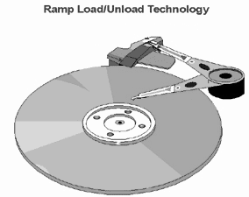
smartctl -H /dev/sda
  - Con la técnología Load/Unload cada vez más extendida, sobre todo en discos duros de portátil. Consiste en que el cabezal de lectura/escritura, en vez de estar permanentemente volando sobre el disco, se aparca frecuentemente, lo que teóricamente permite una mayor duración del disco, menor consumo y mayor protección contra golpes. En Load_Cycle_Count vemos los ciclos que lleva el disco utilizado. Para ver este y otros atributos, como por ejemplo la temperatura ejecutamos:
smartctl -a /dev/sda
  - Rellena la siguiente tabla en tu cuaderno con los datos que has recogido
 | Device Model: | SMART  (En/Disabled) | SMART health status (PASSED) | Temperatura | Load_Cycle_Count
1º DISCO
  - Imaginemos el caso que tenemos solo dos particiones en el disco duro, es decir:
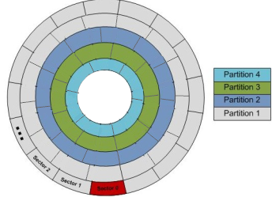
Partición 1
Partición 2
  - Responde las siguientes preguntas en el cuaderno :
      - ¿Qué partición crees que es más rápida?
      - ¿Por qué?
      - ¿A qué se debe este fenómeno?
      - ¿Qué crees que ocurriría si el disco duro lo hubiéramos conectado a través de con un conector USB 2.0 ? “recuerda que la velocidad de un USB 2.0 en el mejor de los casos es de unos 35 MB/s”
- COMANDO : palimpsest
  - Se llama palimpsest (del griego antiguo "παλίμψηστον", que significa "grabado nuevamente") al manuscrito que todavía conserva huellas de otra escritura anterior en la misma superficie, pero borrada expresamente para dar lugar a la que ahora existe.
  - Ejecuta el comando : palimsest, selecciona el primer disco duro y responde a las siguientes preguntas en tu cuaderno:
      - ¿Cuál es la capacidad del disco duro?
      - ¿Esta activado el caché de escritura?
      - ¿Cuál es la tasa de rotación?
      - ¿Qué tipo de conexión tiene?
      - ¿Cuál es el estado del SMART?
  - La primera prueba que realizaremos es el SMART. Cuando la termines responde las siguientes preguntas en el cuaderno :
      - ¿Cuál es la temperatura del disco duro?
      - ¿Cuántos ciclos de encendido tiene el disco duro?
      - ¿Cuántos sectores erróneos?
      - ¿Cuál es su estimación general?
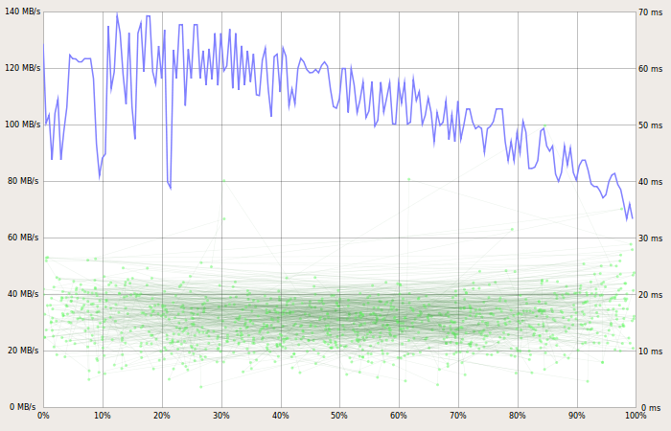
- Después haremos una prueba de rendimiento, primero de lectura y después de lectura/escritura, pinta las dos curvas de forma esquemática en el cuaderno. Las unidades tienen que aparecer en la gráfica, tiene que aparecer una gráfica como esta.
  - Responde las siguientes preguntas y muestra el cuaderno al profesor
      - ¿Cuál es la tasa mínima de lectura?
      - ¿Cuál es la tasa mínima de escritura?
      - ¿Cuál es la tasa máxima de lectura?
      - ¿Cuál es la tasa máxima de escritura?
      - ¿Cuál es la tasa media de lectura?
      - ¿Cuál es la tasa media de escritura?
      - ¿Cuál es el tiempo medio de acceso?

Recuperar datos y particiones
Objetivo
- El objetivo de la práctica es que el alumno aprenda a recuperar datos y particiones
Material

- Ordenador, discos duros ATA/SATA y Live CD con testdisk y PhotoRec.
  - TestDisk: Nos permite hacer recuperación de particiones y sectores de arranque para distintos formatos. Se distribuye bajo licencia (GPL v2+)

  - PhotoRec : Es un software de recuperación de datos, diseñado para recuperar archivos perdidos, incluyendo vídeos, documentos, archivos de discos duros, CD-ROM, y las imágenes borradas de las tarjetas de memorias de las cámara digitales (de ahí el nombre). PhotoRec ignora el sistema de archivos, y hace una búsqueda profunda de los datos, funcionando incluso si dicho sistema de archivos está muy dañado o ha sido formateado. Se distribuye bajo licencia (GPL v2+)
Desarrollo

Testdisk
- Iniciamos el ordenador con el live Cd
- Instalamos el disco duro del qué queremos recuperar la partición, e iniciamos con el liveCD. En el caso de que haya un sistema operativo instalado formateamos el disco duro, abrimos gparted y comprobamos que este limpio sin particiones
- Abrimos una terminal y ejecutamos el comando: testdisk
- Utilizamos la siguientes opciones
[ Create ] Create a new log file
- Seleccionamos un disco duro del que queremos recuperar las particiones
[Proceed ]
[Intel ] Intel/PC partition
[ Analyse ] Analyse current partition structure and search for lost partitions
[Quick Search]
- Durante la Búsqueda Rápida, TestDisk encontrará particiones desaparecidas . podemos ver los archivos si nos metemos dentro y presionamos p, en el caso de que no aparezcan las particiones que buscamos presionamos [Deeper Search]
- Finalmente escribimos los cambios con [ Write ] reiniciamos el ordenador, abrimos gparted y se lo mostramos al profesor.

PhotoRec
- Instalamos dos discos duros o utilizamos una memoria USB y un disco duro.
- Iniciamos el liveCD , abrimos una terminal y nos hacemos administrador
- Hacemos una partición primaria con formato ext4 que ocupe el disco duro más grande “no en la memoria USB”
- Montamos el disco duro más grande en /media
- Creamos una carpeta dentro de /media llamada DISCO_CLIENTE y ejecutamos : photorec
- Seleccionamos el disco duro más pequeño (o memoria USB) del que queremos recuperar los datos
[Proceed ]
[Intel ] Intel/PC partition
- Seleccionamos la partición de la que queremos recuperar los datos
- Después seleccionamos la carpeta /media/DISCO_CLIENTE para descargar los archivos que se van a ir recuperando y empezamos a recuperar los archivos.
- Cuando se termine mostrar la carpeta con los archivos recuperados al profesor.
- Responde las siguientes preguntas en el cuaderno:
      - ¿Para qué has utilizado tesdisk?
      - ¿Para qué has utilizado PhotoRec?
      - ¿Cuántas extensiones de archivos diferentes has encontrado?
      - ¿Qué comandos ejecutarías para agrupar los archivos recuperados por extensión? Utiliza la extensión jpg como ejemplo

foremost
- Fijate en el siguiente ejemplo:
- foremost –t jpeg,png,gif –d –o foremost –v –i /dev/sda
-t con una lista de extensiones de archivo, separadas por comas.
-v que es el modo detallado, para saber que está haciendo foremost de una manera más completa.
-o indicará la carpeta a donde van a ir los archivos recuperados.
-i donde indicaremos el sitio en el que están los archivos a recuperar. (sda1, image.dd, ...)
- Borra los archivos que recuperaste antes en /media/DISCO_CLIENTE para descargar los archivos que se van a ir recuperando y empezamos a recuperar los archivos con foremost.
- Cuando se termine mostrar la carpeta con los archivos recuperados al profesor.

Scalpel
- Haz lo mismo que hemos hecho con foremost ahora utilizando scalpel, para ello tendrás que editar el archivo de configuración (/etc/scalpel/scalpel.conf)
- Cuando se termine mostrar la carpeta con los archivos recuperados al profesor.

RAID
Objetivo
- El objetivo de la práctica es que el alumno aprenda a crear un RAID.
Material
- Ordenador y Live CD
Desarrollo
- La tecnología RAID (sigla que significa Redundant Array of Inexpensive Disks, conjunto redundante de discos de bajo costo, o en algunos casos Redundant Array of Independent Disks, conjunto redundante de discos independientes) permite al usuario formar una unidad de almacenamiento a partir de varios discos rígidos.
- Instalamos al menos dos discos duros en el ordenador; iniciamos con el LiveCD; borramos todas las particiones que tengan y anotamos los siguientes datos para los dos discos duros.
- Utiliza el comando : hdparm -t /dev/sda

 | Capacidad (GB) | Velocidad de trasferencia (MB/s)
 | Capacidad (GB) | 1 medida | 2 medida | 3 medida | 4 medida | MEDIA
1º DISCO
2º DISCO

RAID 0
- Antes de crear la RAID 0 podemos ver en el fichero /proc/mdstat por si al algún otro raid:
cat /proc/mdstat
- Proseguimos a la creación del md en el que crearemos la RAID. Para ello utilizaremos el comando mknod como se muestra en la siguiente orden:
mknod /dev/md0 b 9 0
- Si ya tuviéramos algún otro raid llamado md0, podemos crear un md diferente: md1, md2, ...
- Procedemos ahora a crear finalmente la RAID 0. Denominado configuración en bandas (striping). Consiste en almacenar datos distribuyéndolos en todas las unidades. Es utilizado para fusionar todos los discos duros en un sólo disco para aumentar la capacidad de almacenamiento y el rendimiento. Disminuye la fiabilidad.
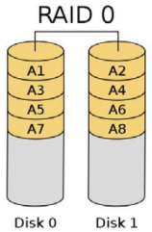
mdadm --create /dev/md0 --level=raid0 --raid-devices=2 /dev/sda /dev/sdb
- Para formatear la RAID utilizaremos el comando mkfs: mkfs.ext4 /dev/md0
- Podemos montarla en /mnt : mount /dev/md0 /mnt/

- Para finalizar rellena la siguiente tabla y muéstrasela al profesor

/dev/md0 | Capacidad (GB) | Velocidad de trasferencia (MB/s)
 | Capacidad (GB) | 1 medida | 2 medida | 3 medida | 4 medida | MEDIA
RAID 0

- Copiamos archivos dentro de la partición /dev/md0 montada en /mnt y reiniciamos el ordenador.
      - Intenta montar la primera partición del primer disco duro ¿Qué sucede?
      - ¿Sigue estando el RAID 0?
      - ¿Qué comandos ejecutamos para ver el contenido?

- Para finalizar, obtén la información con los siguientes comandos y muéstrasela al profesor:
  - Con el comando mdadm --query /dev/md0 obtenemos más detalles del raid.
  - Con el comando mdadm --examine /dev/sda1 obtenemos más detalles de los discos.

RAID 1
- En la siguiente parte tendrás que crear un RAID 1 en /dev/md1. Denominado réplica (mirroring), crea una copia exacta (o espejo) de un conjunto de datos en dos o más discos. Es utilizado para garantizar la integridad de los datos.
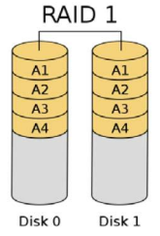
- Ayuda: Desmonta el raid que hemos creado en el anterior apartado, para ello primero lo paramos y luego lo borramos:
  - mdadm --stop /dev/md0
  - mdadm --remove /dev/md0
- Cuando termines de crear el RAID1, rellena la siguiente tabla:
/dev/md1 | Capacidad (GB) | Velocidad de trasferencia (MB/s)
 | Capacidad (GB) | 1 medida | 2 medida | 3 medida | 4 medida | MEDIA
RAID 0

- Monta el raid que has creado en /mnt, copia en el algunos archivos
- Obtén la información del raid y de los discos utilizados con el comando mdadm.
- Muestra al profesor tabla y la información obtenida del RAID.
- Reinicia el ordenador sin un disco duro y responde a las siguientes preguntas:
      - ¿Están los archivos? “Muéstraselos al profesor”
      - Reinicia el ordeandor con el otro disco duro ¿Están los archivos?
- Instala un disco duro diferente y busca en internet como reconstruir el dispositivo RAID después de fallar un disco duro. Reconstrúyelo y muestra el proceso al profesor
      - ¿Qué comando has utilizado?
- Práctica voluntaria: Crea un RAID 5

Benchmarks
Objetivo
- El objetivo de la práctica es que el alumno aprenda a montar, desmontar y comparar el rendimiento y la frecuencia del reloj del microprocesador.
Material
- Ordenador y Live CD
Desarrollo
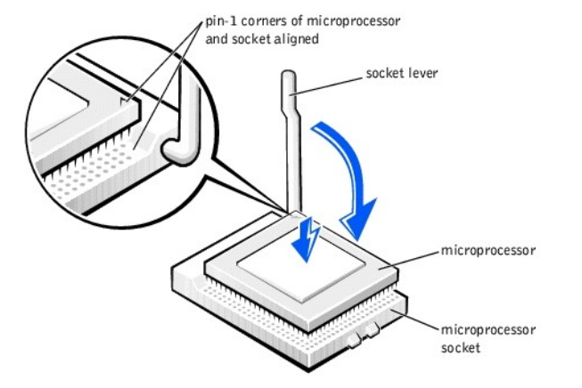
- Siguiendo las instrucciones del profesor desmontamos y montamos un microprocesador.
- Hacemos un esquema en el cuaderno del microprocesador y el socket que hemos utilizado.
- Iniciamos el ordenador con el Live CD, abrimos una terminal y ejecutamos : hardinfo, y respondemos las siguientes preguntas en el caso de que aparezca:
      - ¿Cuántos nucleos tiene el procesador?
Ayda: Computer → Motherboard → CPU / → cpu :1 “hacer doble clic”
      - ¿Cuál es el nombre del microprocesador?
      - ¿Cuánta cache tiene?
      - ¿Qué tipo de slot “socket” utiliza?
      - ¿Cuál es la frecuencia de trabajo?
      - ¿Qué tipo de arquitectura?
      - ¿Tiene cache L1 L2 y L3? ¿Cuánta?
- Puedes comprobar algunos datos ejecutando los siguientes comandos en la terminal:
cat /proc/cpuinfo
- De forma más precisa para mostrar el nombre del fabricante, modelo, y velocidad:
grep 'vendor_id' /proc/cpuinfo ; grep 'model name' /proc/cpuinfo ; grep 'cpu MHz' /proc/cpuinfo
- Para obtener el listado de especificaciones de hardware hay que usar el comando “lshw” (Hardware Lister) (“ls” de Lister y “hw” de hardware) como superusuario o mediante “sudo” :
sudo lshw -C CPU
- Cuando termines muestra el cuaderno al profesor

HardInfo (System Profiler and Benchmark)
Es una herramienta que nos brinda la posibilidad de comparar el rendimiento de nuestro equipo con otros modelos con distinta CPU y frecuencia de reloj. Además, la aplicación nos proporciona información sobre el sistema operativo, los módulos del kernel, información detallada del hardware de nuestra computadora, información de sensores de temperatura o periféricos instalados, entre otras.
Este curioso y sencillo programa permite pasar varios test de compresión, cifrado, etc., devolviendo como resultado la puntuación obtenida por nuestra computadora en dichas pruebas y representando la comparativa en forma gráfica con distintos modelos de CPU a diferentes frecuencias de reloj.
  - Vamos a Devices → Bechmarks ; apuntamos el número y el tipo de procesador.
TEST | Resultado | CPU | Clock
CPU Blowfish
CPU CryptoHash
CPU Fibonacci
CPU N-Queens
FPU FFT
FPU Raytracing

  - En el caso de disponer de internet y utilizar una versión actual, conviene actualizar la base de datos para ello vamos a (Information → Network Updater...). En un principio, apenas dispone de otros equipos con los que comprar los resultados obtenidos.
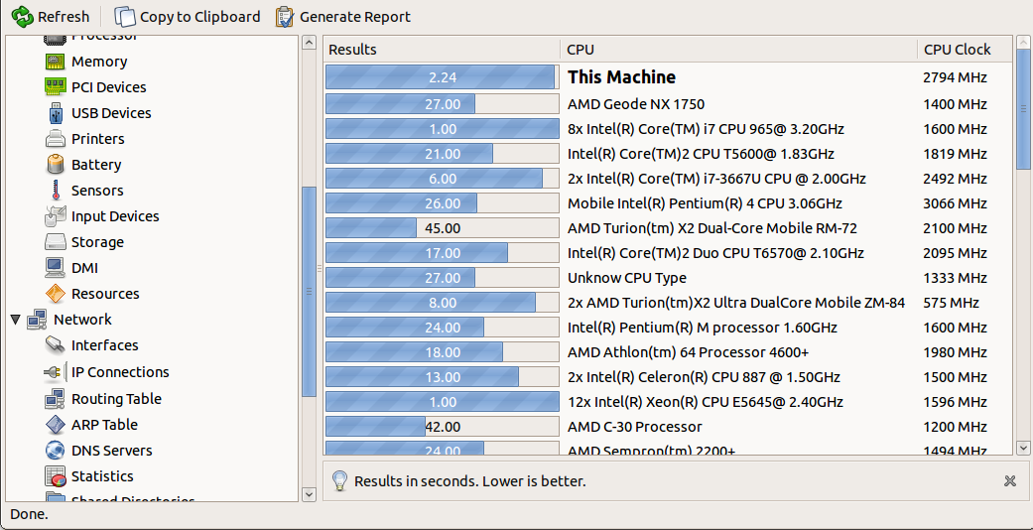
  - En el caso de poder actualizar la base de datos copia en el cuaderno las características del microprocesador y del anterior modelo. Finalmente muestra el cuaderno al profesor

Memtest86++
Objetivo
- El objetivo de la práctica es que el alumno aprenda a montar, desmontar y testear la RAM de un ordenador.
Material
- Ordenador, Live CD con Mentest86+
Desarrollo
- Entramos en el SETUP y apuntamos en el cuaderno la RAM que hay instalada
- Siguiendo las instrucciones del profesor desmontamos la RAM de un equipo.
- Apuntamos los siguientes datos en el cuaderno:
      - Nº de SLOT de memoria
      - Nº de SLOT de memoria ocupados
      - Tipo de memoria RAM
      - Cantidad de memoria
      - Fabricante
      - Iniciamos el ordenador sin la memoria, escribimos lo que sucede en nuestro cuaderno .
- Instalamos la memoria RAM e iniciamos con el live CD.
- Desde una terminal ejecutamos “sudo su”, ejecutamos los siguientes comandos y respondemos en el cuaderno a las preguntas relaccionadas con los comandos ejecutados:
  - dmidecode --type memory
      - ¿Cuál es el factor de forma?
      - ¿Cuál es el tamaño “Size”?
      - ¿Cuál es la velocidad “Speed”?
  - free -m
      - ¿Cuánta memoria hay en total?
      - ¿Cuánta memoria hay libre?

Es poco frecuente pero la memoria RAM puede causar problemas de vez en cuando.
En el caso de que el ordenador no se encienda, lo primero que tenemos que hacer es ir extrayendo uno a uno los módulos instalados y comprobar que no están dañados.
En el caso de que se pueda arrancar el ordenador, testearemos la memoria con Memtest86+.
Memtest86+ está diseñado para arrancar desde un disquete, CD-ROM, o memoria USB sin que sea necesario que el ordenador tenga instalado un sistema operativo. Las pruebas que aplica son lo suficientemente severas como para encontrar problemas en ordenadores que aparentemente funcionan bien. Con soporte para múltiples chipsets, Memtest86+ permite encontrar errores incluso en memoria con sistemas de corrección de errores.
- Iniciamos el ordenador con el live CD :
- Memtest86+ pasa diferentes tipos desde el test Test0 hasta el Test9.
- El Memtest se da por finalizado cuando nos indica que ha testeado el 100% de la RAM, pero siempre es mejor dejar que de un par de pasadas completas para asegurarse el test y sus resultados.
- Si finaliza sin errores aparece el mensaje:
*****Pass complete, no errors, press Esc to exit*****
- Deja que de un par de pasadas y muestra el resultado al profesor.
- Para finalizar responde las siguiente pregunta en tu cuaderno y muestrasela al profesor.
      - En un ordenador con dos de los cuatro zócalos de memoria RAM ocupados instalamos uno nuevo y el ordenador ya no arranca. ¿Qué puede pasar y qué podemos hacer para comprobarlo?

Soldar y medir resistencias
Objetivo
- El objetivo de la práctica es que el alumno aprenda a medir las resistencias con el multímetro a soldar/desoldar con el soldador eléctrico.
Material
- 3 Resistencias, multímetro digital, estaño, calculadora y soldador eléctrico.
Desarrollo
- Cuando aparezca el lápiz significa “copiar en el cuaderno”
- Mide las 2 resistencia con el multímetro. Copia y rellena la siguiente tabla y el esquema de las resistencias en el cuaderno, ten cuidado de poner las unidades en Ohmios (Ω)
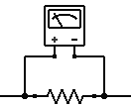
R1 (Ω) “Medida”
R2 (Ω) “Medida”

- Conecta las resistencias en serie por medio de soladuras de estaño y mide con el polímero la resistencia equivalente, en la tabla aparece como R_{T} (Ω) “Medida”.
- Con la formula vista en clase calcula la resistencia total, en la tabla aparece como R_{T} (Ω) “Calculada”.
- La siguiente tabla, el esquema de las resistencias con todas las operaciones tienen que aparecer en el cuaderno, ten cuidado de poner las unidades en Ohmios (Ω).
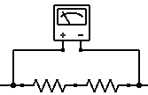
R_{T} (Ω) “Medida”
R_{T} (Ω) “Calculada”

- Conecta las resistencias en paralelo por medio de soladuras de estaño y mide con el polímero la resistencia equivalente, en la tabla aparece como R_{T} (Ω) “Medida”.
- Con la formula vista en clase calcula la resistencia total, en la tabla aparece como R_{T} (Ω) “Calculada”.
- La siguiente tabla, el esquema de las resistencias con todas las operaciones tienen que aparecer en el cuaderno, ten cuidado de poner las unidades en Ohmios (Ω).
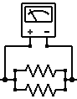
R_{T} (Ω) “Medida”
R_{T} (Ω) “Calculada”

- Responde las siguientes preguntas en el cuaderno:
      - Compara la resistencias totales “Medida” y la “Calculada”, ¿Que conclusión obtienes?
      - Compara la resistencias totales en serie y en paralelo, ¿Que conclusión obtienes?

- Con las resistencias soldadas, muestra el cuaderno al profesor para comprobar que vas bien.
- Mide las 3 resistencia con el multímetro. Copia y rellena la siguiente tabla y el esquema de las resistencias en el cuaderno, ten cuidado de poner las unidades en Ohmios (Ω)
R1 (Ω) “Medida”
R2 (Ω) “Medida”
R3 (Ω) “Medida”

- Conecta las resistencias en serie por medio de soladuras de estaño y mide con el polímero la resistencia equivalente, en la tabla aparece como R_{T} (Ω) “Medida”.
- Con la formula vista en clase calcula la resistencia total, en la tabla aparece como R_{T} (Ω) “Calculada”.
- La siguiente tabla, el esquema de las resistencias con todas las operaciones tienen que aparecer en el cuaderno, ten cuidado de poner las unidades en Ohmios (Ω).
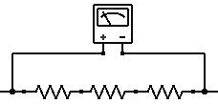

R_{T} (Ω) “Medida”
R_{T} (Ω) “Calculada”

- Conecta las resistencias en paralelo por medio de soladuras de estaño y mide con el polímero la resistencia equivalente, en la tabla aparece como R_{T} (Ω) “Medida”.
- Con la formula vista en clase calcula la resistencia total, en la tabla aparece como R_{T} (Ω) “Calculada”.
- La siguiente tabla, el esquema de las resistencias con todas las operaciones tienen que aparecer en el cuaderno, ten cuidado de poner las unidades en Ohmios (Ω).
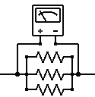
R_{T} (Ω) “Medida”
R_{T} (Ω) “Calculada”

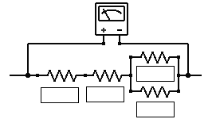
- Por ultimo construye el siguiente circuito, mide y calcula la resistencia equivalente. El esquema de las resistencias y todas las operaciones tienen que aparecer en el cuaderno

R_{T} (Ω) “Medida”
R_{T} (Ω) “Calculada”

- Cuando termines, sin desoldar las resistencias, muestra el cuaderno al profesor

Ley de ohm
Objetivo
- El objetivo de la práctica es que el alumno compruebe la ley de Ohm
Material
- 3 Resistencias, multímetro digital, estaño, calculadora y soldador eléctrico.
Desarrollo
- Mide la con el multímetro y rellena la siguiente tabla (las unidades en Ohmios Ω)
R (Ω) “Medida”

- Mide el voltaje de la pila y rellena la siguiente tabla (las unidades en V)
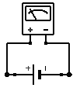
V(V) “Medida”

- Monta el siguiente circuito y mide la intensidad con el multímetro.
- Utiliza la Ley de Ohm para calcular la intensidad, en la tabla aparece como I(A) “Calculada”
- La siguiente tabla, el esquema de las resistencias con todas las operaciones tienen que aparecer en el cuaderno, ten cuidado de poner las unidades en Amperios (A).
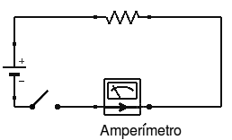
I(A) “Medida”
I(A) “Calculada”

- Cuando termines muestra el cuaderno al profesor
- Mide con el multímetro dos resistencias y rellena la siguiente tabla (las unidades en Ohmios Ω)
R1 (Ω) “Medida”
R2 (Ω) “Medida”
R1 y R2 en serie“Medida”
- Monta el siguiente circuito y mide la intensidad con el multímetro.
- Utiliza la Ley de Ohm para calcular la intensidad, en la tabla aparece como I(A) “Calculada”
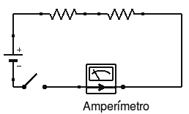
I(A) “Medida”
I(A) “Calculada”

- Cuando termines muestra el cuaderno al profesor.

- Mide el voltaje que hay en la resistencia R1 y R2 como se muestra a continuación:
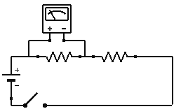

V1(V) “R1”
V2(V) “R2”
Voltaje total (V) “V1+V2”
Voltaje de la pila (V)
- ¿Que conclusión obtienes?
- Cuando termines muestra el cuaderno al profesor
- Monta el siguiente circuito. Mide la intensidad y el voltaje que pasa por las dos resistencias y el circuito, recuerda que la intensidad se mide en serie y el voltaje en paralelo.

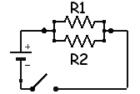
V1(V) “R1”
V2(V) “R2”
Voltaje en circuito (V)
I(A) “R1”
I(A) “R2”
I(A) Circuito
- ¿Que conclusión obtienes?
- Cuando termines muestra el cuaderno al profesor

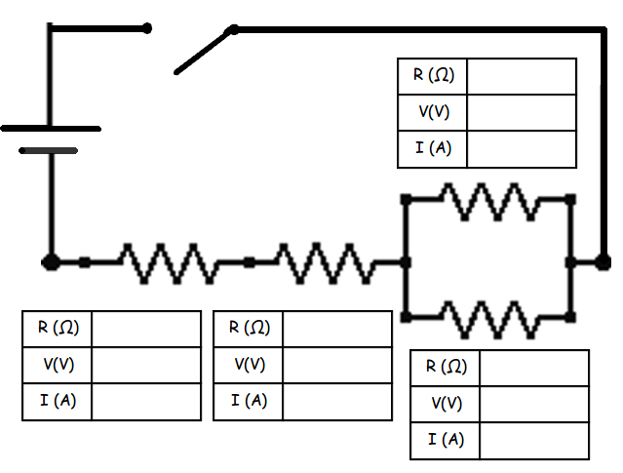
- Si vas al día con las practicas haz el siguiente circuito voluntario:
- Monta el siguiente circuito y rellena los huecos midiendo con el multímetro.
- Cuando termines muestra el cuaderno al profesor

Medir la potencia de un ordenador
Objetivo
- El objetivo de la práctica es que el alumno aprenda a medir y calcular la potencia de la CPU y el monitor.
Material
- Ordenador, multímetro digital, CD-Live
Desarrollo
- Inicia el ordenador con el CD-Live y ejecuta el comando “sudo hardinfo”, utilizando la información del comando copia y rellena la siguiente tabla en tu cuaderno:
Nº ORDENADOR
Processor
Total memory (GB)
Monitor | □ CRT □ LCD

- Una vez rellenada la tabla, pídele al profesor que conecte el amperímetro, reinicia el ordenador con el CD-Live y ejecuta el comando “sudo hardinfo”. Utiliza (Benchmarks) para rellenar la siguiente tabla en el cuaderno.
- Tomamos diferentes medidas de la intensidad en Amperios (A):
TEST | Intensidad (A)
En reposo
CPU Blowfish
CPU CryptoHash
CPU Fibonacci
CPU N-Queens
FPU FFT
FPU Raytracing
MEDIA
Intensidad (A)
Monitor (sin entorno gráfico)
Monitor (con entrono gráfico)
MEDIA
- Teniendo en cuenta que la tensión del enchufe es de 230 V, utiliza las medidas realizadas para calcular las resistencias de la CPU y el monitor.
- Copia y rellena las siguientes tablas en tú cuaderno:

Resistencia máxima de la CPU
Resistencia mínima de la CPU
Resistencia media de la CPU

Resistencia máxima del monitor
Resistencia mínima del monitor
Resistencia media del monitor

- Teniendo en cuenta que la tensión del enchufe es de 230 V, utiliza las medidas realizadas para calcular la potencia de la CPU y el monitor.
- Copia y rellena las siguientes tablas en tú cuaderno:

Potencia máxima de la CPU
Potencia mínima de la CPU
Potencia media de la CPU

Potencia máxima del monitor
Potencia mínima del monitor
Potencia media del monitor

- Cuando termines enseña el cuaderno al profesor.

Testear una fuente de alimentación
Objetivo
- El objetivo de la práctica es que el alumno aprenda a probar el funcionamiento de una fuente de alimentación.
Material
- Fuente de alimentación (ATX), multímetro digital, Cables pequeños.
Desarrollo
- Para convertir la tensión alterna de la red de 230 V y una frecuencia 50 Hz en continua con valores entre -12V y 12V, utilizaremos una fuente de alimentación .
- Si queremos probar una fuente de alimentación sin necesidad de tener encendido un PC, tendremos que “puentearla”, es decir, hacer que se encienda directamente sin usar el swicht power on del gabinete.
Esto se realiza uniendo en el conector principal ATX de 20+4 pines el contacto VERDE (PS_ON) con cualquiera de los contactos de cable NEGRO (GND , tierra, ground, masa) de la fuente.
Esta unión se puede hacer con cualquier material que conduzca electricidad, ya sea un clip, una barra de estaño, un cable con las puntas peladas, etc.
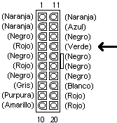
- Conectamos el cable negro en la entrada común COM del voltímetro y el rojo en la entrada VωμA/mA
- Configura el voltímetro para medir corriente continua con valores entre 12V y -12V.
- Conectamos el cable negro con cable negro de la funente de alimentación y utilizaremos el rojo para medir los diferentes valores
- Mide los siguiente valores y responde a las siguientes preguntas en el cuaderno:
      - ¿Qué voltaje tiene el cable de color negro?
      - ¿Qué voltaje tiene el cable de color naranja?
      - ¿Qué voltaje tiene el cable de color verde?
“Para medir el voltaje del cable verde quita el puente”
      - ¿Qué voltaje tiene el cable de color amarillo?
      - ¿Qué voltaje tiene el cable de color rojo?
- En la siguiente página te encontraras los voltajes típicos de salida de los diferentes conectores. Después encontraras una tablas que tendrás que copiar en el cuaderno y rellenar. En el caso de que la fuente de alimentación no tenga el modelo de conector que se muestra en el esquema de la tabla, no hará falta copiar la tabla.

Voltajes de la fuente
Conector ATX de 20 pines
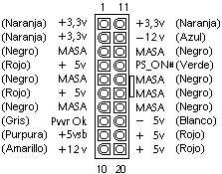

Conector de alimentación suplementaria 12v.
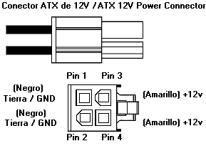

MÓLEX
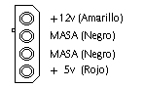

Conector de alimentación a disqueteras
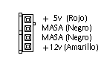

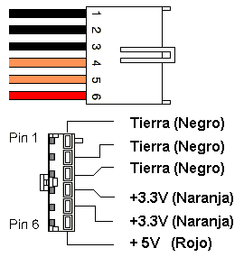
Conector de alimentación auxiliar ATX.

Conectores Principales de alimentación de placas AT (P8 y P9)
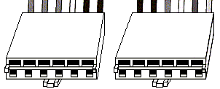
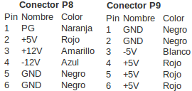
Cable de alimentación serial ATA

MODELO |  | POTENCIA
Voltaje de entrada (AC) | Intensidad de entrada | Frecuencia entrada
Voltajes de salida (DC) | Intensidad de salida | Frecuencia de salida
S/N :
OTROS :

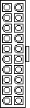
Conector ATX
VOLTAJE (V) | COLOR |  | COLOR | VOLTAJE (V)
 | (Naranja) 1 |  | 11 (Naranja)
 | (Naranja) 2 |  | 12 (Azul)
MASA | (Negro) 3 |  | 13 (Negro) | MASA
 | (Rojo) 4 |  | 14 (Verde) | PS_ON
MASA | (Negro) 5 |  | 15 (Negro) | MASA
 | (Rojo) 6 |  | 16 (Negro) | MASA
MASA | (Negro) 7 |  | 17 (Negro) | MASA
Pwr Ok | (Gris) 8 |  | 18 (Blanco)
 | (Purpura) 9 |  | 19 (Rojo)
 | (Amarillo) 10 |  | 20 (Rojo)

Conector de alimentación suplementaria
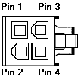 | COLOR | VOLTAJE (V)
 | Pin 1 (Negro) | MASA
 | Pin 2 (Negro) | MASA
 | Pin 3 (Amarillo)
 | Pin4 (Amarillo)

Conector de alimentación auxiliar ATX.
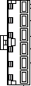 | COLOR | VOLTAJE (V)
 | (Negro) | MASA
 | (Negro) | MASA
 | (Negro) | MASA
 | (Naranja)
 | (Naranja)
 | (Rojo)

MÓLEX
 | COLOR | VOLTAJE (V)
 | (Amarillo)
 | (Negro) | MASA
 | (Negro) | MASA
 | (Rojo)

BERG
 | COLOR | VOLTAJE (V)
 | (Rojo)
 | (Negro) | MASA
 | (Negro) | MASA
 | (Amarillo)

SATA
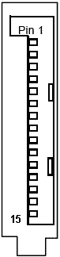 | COLOR | VOLTAJE (V)
 | (Marrón)
 | (Negro) | MASA
 | (Negro) | MASA
 | (Negro) | MASA
 | (rojo)
 | (Negro) | MASA
 | (Negro) | MASA
 | (Negro) | MASA
 | (Amarillo)

(Hacer 3 fuentes de alimentación y al menos una con conectores SATA)

Placa Base
Objetivo
- El objetivo de la práctica es que el alumno aprenda a testear la placa base del ordenador.
Material
- Ordenador, destornillador y Live CD
Desarrollo
- Iniciamos el ordenador con el Live CD y seguimos los siguientes pasos:
- Nos hacemos administrador del sistema: sudo su
- Abrimos una terminal y ejecutamos para poner el teclado en español: setxkbmap -layout es
- Para obtener información sobre la BIOS, el tipo de hardware soportado, marca y modelo de la placa, tipo de socket, tamaño máximo memoria por slot... ejecutamos la siguiente instrucción : dmidecode
- Buscamos la parte donde aparece “Base Board Information ” y rellenamos la tabla en nuestro cuaderno.
- En la terminal ejecutamos la siguiente instrucción: hardinfo
- En Devices → DMI rellenamos y comprobamos que la información de la tabla
 | dmidecode | hardinfo
Manufacturer
Product Name
Version
- Abrimos el ordenador y tomamos nota del fabricante y el modelo de placa base
Fabricante | Modelo
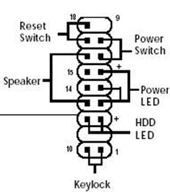
- Hacemos un esquema en nuestro cuaderno de como están conectados los cables de la botonera de la placa base. Cuando lo termines muéstraselo al profesor. (el profesor quitara los cables y tendrás que volver a conectarlos siguiendo tu esquema)

Ejemplo de esquema :
- Vamos a a imaginarnos que la placa base no enciende cuando arrancamos el ordenador, haz los siguientes test y responde a las preguntas:
- Lo primero que haremos es verificar el botón de encendido. Para ello desconectamos el PowerSwitch de la botonera y haremos un puente con el destornillador. Responde a la siguiente pregunta:
        - ¿Está bien el botón de encendido?
- Muestra al profesor como lo haces.

- El segundo test que haremos es verificar la pista de encendido. Cuando presionamos el botón de encendido el panel frontal envía una señal hasta uno de los pines de la placa base, pero si la pista está cortada esta señal no se producirá y la CPU no se encenderá. Para comprobarlo la correcta continuidad entre estos dos puntos haremos los siguientes pasos:
  - Desconectamos el conector ATX de la fuente de alimentación y colocamos la punta roja del multímetro en el pin 14 del conector de la placa base (no utilices el de la fuente de alimentación). Ten en cuenta que algunos fabricantes utilizan otro pin 13, etc ..
  - La toma de tierra del multímetro (punta negra) la ponemos en el Power Switch del panel frontal. Si el multímetro no tiene la opción de medir la continuidad de un circuito puedes medir la resistencia (Ω) del cable que suele ser muy pequeña.
        - ¿Qué pin del conector ATX utiliza tu placa base?

- Otra causa del mal funcionamiento de la placa base puede ser que alguna resistencia o condensador se haya quemado.
        - ¿Qué harías en este caso?

- Para finalizar vamos a ver el proceso de auto-comprobación POST, copiamos y respondemos las siguientes preguntas en el cuaderno.
        - Quitamos solo el teclado e iniciamos el ordenador ¿Qué escuchamos?

        - Quitamos solo el ratón e iniciamos el ordenador ¿Qué escuchamos?

        - Quitamos la memoria RAM e iniciamos el ordenador ¿Qué escuchamos?

Instalar Windows 7
Objetivo
- El objetivo de la práctica es que el alumno aprenda a instalar y hacer una configuración básica de Windows 7
Material
- Ordenador, disco de instalación de Windows 7.
- Microsoft en Windows 7 facilita la instalación del sistema sin la necesidad de introducir un número de licencia, permitiendo usar el sistema sin limitaciones durante un periodo de prueba de 30 días. Pasado dicho tiempo, se debe de introducir una licencia original para seguir usando el sistema.
Desarrollo
- Iniciamos el ordenador con el CD de Windows 7.
- Seleccionamos el idioma en Español.
- Seleccionamos una instalación personalizada (avanzada)
- Creamos una partición de 20 GB e instalamos el sistema.
- Completamos la instalación con:
  - Nombre de usuario: alumno
  - Nombre de equipo : TALLER
- Dejamos la contraseña en blanco
- Dejamos la clave del producto en blanco y desmarcamos la casilla de Activar Windows automáticamente cuando este conectado.
- Usamos la configuración recomendada para proteger el equipo
- Una vez que hayamos instalado Windows 7 hacemos lo siguiente:
  - Vamos a inicio -> Equipo
  - Utilizando el botón derecho del ratón -> Propiedades de Disco local (C:). Respondemos a las siguientes preguntas
      - ¿Qué capacidad tiene la partición en la que se ha instalado Windows 7?
      - ¿Cuánta memoria ha utilizado Windows 7?
  - Vamos a inicio -> Equipo
  - Utilizando el botón derecho del ratón → propiedades. Respondemos a las siguientes preguntas
      - ¿Cuánta memoria RAM tiene el equipo?
      - ¿Qué arquitectura tiene el sistema operativo?
  - Entra en : Información y herramientas de rendimiento y haz una evaluación del equipo.
      - ¿Qué puntuación asigna Windows 7 a los cálculos por segundo puede hacer el microprocesador?
      - ¿Qué puntuación asigna Windows 7 a las operaciones puede hacer la memoria RAM por segundo?
      - ¿Qué puntuación asigna Windows 7 a la velocidad de transferencia de datos en el disco?

- Configuración del escritorio.
  - Cambia el fondo del escritorio
  - Crea una carpeta en el escritorio con vuestros nombres
  - Crear un acceso directo a la calculadora en el escritorio. La calculadora se llama calc.exe
  - Sitúate sobre la barra de tareas de Windows (no encima de los botones).
  - Pulsa sobre la barra de tareas con el botón derecho del ratón.
  - Selecciona la opción Barra de Herramientas. Aparecerá una lista de barras de herramientas.
  - Selecciona la barra de herramientas llamada Escritorio
  - Aparecerá junto a la barra de tareas la nueva barra. Con esta barra podemos acceder a las mismas cosas que accedemos desde el escritorio.
  - Cambia el protector de pantalla y haz que aparezca cada 20 minutos.

- Cambiar el nombre del ordenador
  - Abre una terminal, para ello ve a inicio -> ejecuta -> cmd
  - Ejecuta el comando : hostname y copia en el cuaderno el resultado
- Cambia el nombre del equipo, actualmente llamado TALLER por CPU, para ello haz lo siguiente
  - Inicio → Equipo → boton derecho mouse → propiedades → Cambiar configuración
  - Dentro de la pestaña → Nombre de equipo → Cambiar
  - Reinicia el equipo, ejecuta el comando : hostname y copia en el cuaderno el resultado
- Responde a las siguientes preguntas
      - ¿Para qué sirve el comando devmgmt.msc? (ayuda : Inicio → ejecutar → cmd)
      - ¿Cómo podemos obtener el mismo resultado utilizando el entorno gráfico?
      - ¿Para qué sirve el comando taskmgr.exe ?
- Crea un usuario con tu nombre con perfil de administrador.
  - Cambia la foto del perfil de usuarios
      - Imagina que quieres cambiar el idioma del teclado ¿cómo lo harías?
      - Como cambiarías la resolución de la pantalla

- Conecta el ordenador a internet :
  - Inicio → Panel de control → Centro de redes y recursos compartidos → Ver conexiones de red → Propiedades → Internet versión 4 (TCP/IPv4) → Propiedades → Obtener una dirección IP automáticamente
      - ¿Que ip te han asignado? Ayuda: cmd → ipconfig
- El profesor te proporcionara un periférico
  - Ve a la pagina del fabricante, busca en internet el driver e instálalo.
      - ¿Explica los pasos que has dado para instalarlo?

- Cuando termines muéstraselo al profesor.

Instalar Ubuntu & Windows 7
Objetivo
- El objetivo de la práctica es que el alumno aprenda a instalar dos sistemas operativos en el mismo disco.
Material
- Ordenador con Windows 7 (20G con Windows instalado) y CD de instalación de Ubuntu.
Desarrollo
- Iniciamos el ordenador con el CD de Ubuntu.
- Seleccionamos el idioma Spanish e instalamos Ubuntu
- Cuando nos den la opción seleccionaremos crear las particiones manualmente
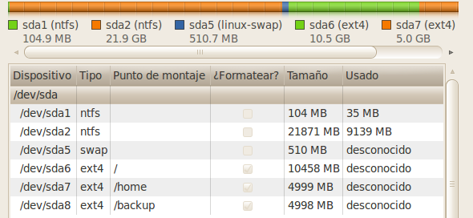
- La partición 10G windows ntfs es el sistema operativo Windows 7 que instalamos en la anterior práctica, fíjate que no tiene que estar marcada la casilla de formatear antes de aplicar los cambios
  - Creamos una partición lógica de 512MB con formato de área de intercambio o memoria swap
  - Creamos otra partición lógica de 15GB con formato ext4 y punto de montaje /
  - Creamos otra partición lógica de 5GB con formato ext4 y punto de montaje /home
  - Creamos otra partición lógica con el resto de espacio, formato ext4 y punto de montaje /backup.
- Antes de aplicar los cambios e instalar, mostrarlo al profesor
- Utilizamos TALLER para el nombre de la maquina, con usuario alumno y contraseña alumno
- Saca el CD, inicia windows y muéstraselo al profesor. Inicia Ubuntu y muéstraselo al profesor
- Haz la siguiente configuración del escritorio y muéstrasela al profesor
  - Cambia el fondo del escritorio
  - Crea una carpeta en el escritorio con vuestros nombres
  - Crear un acceso directo a la calculadora en el escritorio. La calculadora se llama gcalctool
  - Cambia el protector de pantalla y haz que aparezca cada 20 minutos.
  - Crea una carpeta en el escritorio con vuestros nombres
      - Imagina que quieres cambiar el idioma del teclado ¿cómo lo harías?
      - Como cambiarías la resolución de la pantalla
      - Crea un usuario llamado alumno1 con contraseña alumno1. ¿Cómo lo has hecho?

Copiar y restaurar el MBR
- El MBR “Master Boot Record” es el primer sector ("sector cero") de un dispositivo de almacenamiento de datos, es decir que representan los 512 primeros bytes del disco. Los primeros 446 bytes y la tabla de particiones en los últimos 64.
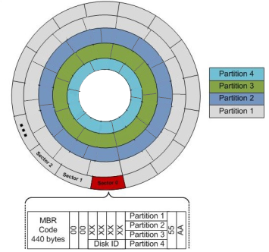
- Iniciamos un live cd o el sistema Ubuntu recién instalado.
- Montamos las partición que creamos llamada backup(/dev/sda?) en /media, responde en el cuaderno:
      - ¿Qué comando has utilizado?
- Ahora haremos una copia del MBR en /media, para ello ejecutamos el siguiente comando:
sudo dd if=/dev/sda of=/media/MBR.img bs=446 count=1
- Asegúrate que se ha creado el archivo /media/MBR.img y después ejecuta el siguiente comando:
sudo dd if=/dev/zero of=/dev/sda bs=446 count=1
- Reiniciamos el ordenador se lo mostramos al profesor
- Imagina que se ha borrado el MBR por un descuido, un virus, etc …. lo siguiente que haremos es restaurar el MBR. Iniciamos el ordenador con un live CD
- Montamos la partición donde hemos hecho la copia de seguridad en /media y restauramos el grub utilizando el siguiente comando:
dd if=/media/MBR.img of=/dev/sda bs=446 count=1
- Reiniciamos el ordenador y mostramos al profesor el grub restaurado.
- Imaginamos ahora que no disponemos de una copia de seguridad del grub.
- Volvemos a borrar el grub iniciando Linux y escribiendo:
dd if=/dev/zero of=/dev/sda bs=446 count=1
- Iniciamos la CPU con el live CD de super_grub2_disk la opción de “Detecta cualquier SO”
- Iniciamos Linux y reinstlamos el grub con el siguiente comando:
sudo grub-install --recheck /dev/sda
- Por ultimo actualizadnos las entradas del GRUB : sudo update-grub2
- Reiniciamos el ordenador y mostramos al profesor el grub restaurado.
- Voluntario : Realiza la misma practica utilizando super grub disk y Boot Repair Disk

Backup de Drivers
Objetivo
- El objetivo de la práctica es que el alumno aprenda a hacer un backup de los drivers del sistema.
Desarrollo
- Busca y descárgate las siguientes aplicaciones:

SlimDrivers
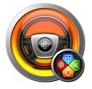
Hace unos días hablábamos de SlimDrivers una aplicación gratuita que te permite actualizar los drivers de su equipo y mantenerlos al día con sus últimas versiones, también comentábamos que SlimDrivers dispone de otras características interesantes como la del Backup y restauración de controladores.

DriverBackup 2!
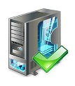
DriverBackup 2! te permite hacer copia de seguridad de todos los drivers instalados en un equipo. DriveBackup 2 destaca por ser portable, gratuita y simplemente por limitarse a su función principal que es la de hacer simples copias de seguridad de los drivers disponibles en un equipo.

Free Driver Backup
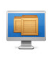
Free Driver Backup como bien se puede interpretar con su nombre es una aplicación gratuita para realizar copias de seguridad de todos los drivers de tu equipo. Ofrece una solución profesional para la copia de seguridad y restauración de los controladores de dispositivos en un sistema operativo Windows. Identifica todo el hardware en el sistema, extrae información de los controladores asociados a cada dispositivo Hardware y los respalda en una ubicación segura.

DriverPack Solution

DriverPack Solution Te ayuda a encontrar y actualizar de una manera muy sencilla todos los drivers de tu equipo. Dispone de una versión completa formado por un pack repleto de drivers actualizados que pesan más de 4GB y que se comparten por torrent. Simplifica de manera sencilla la instalación de los drivers en un sistema operativo Windows. Además permite crear un instalador con tus drivers permitiéndote instalarlos nuevamente después de formatear.

DriverMax

DriverMax es una aplicación gratuita que permite hacer un Backup de los drivers en un sistema Windows. También permite comprobar y descargar actualizaciones disponibles, pero lo que realmente hace útil a este programa es la posibilidad de realizar un backup completo o individual de los drivers, muy útil si no quieres complicarte las cosas buscando determinados controladores, sobretodo en equipos antiguos. El backup se realiza en un solo archivo desde el cual se puede restaurar desde el mismo programa.
- Haz una lista de las aplicaciones con lo que has podido hacer. (instalar, actualizar y hacer backup de drivers)

Reparar arranque de Windows 7
Objetivo
- El objetivo de la práctica es que el alumno aprenda a reparar el arranque de Windows 7 usando el símbolo del sistema que se puede ejecutar desde las opciones de recuperación o desde el mismo DVD original.
Material
- Ordenador con Windows 7 y live CD
Desarrollo
- En Windows XP usábamos el famoso comando chkdsk para solucionar este tipo de problemas, que también se puede ejecutar desde el mismo símbolo del sistema en Windows 7. Pero el nuevo sistema de Microsoft añade la herramienta “Bootrec.exe” a la cual debemos de llamar usando una serie de comandos.
- Lo primero que haremos es iniciar el ordenador con un live CD, después montaremos la partición en la que está Windows 7 instalado, dentro de la carpeta Boot se encuentra el archivo BCD, lo borramos y mostramos al profesor la carpeta.
- Comprobamos que Windows 7 no arranca. Iniciamos el ordenador con el CD de instalación y buscamos la opción Reparar el equipo.
- Seleccionamos ir a Opciones de recuperación del sistema y abrimos una terminal.
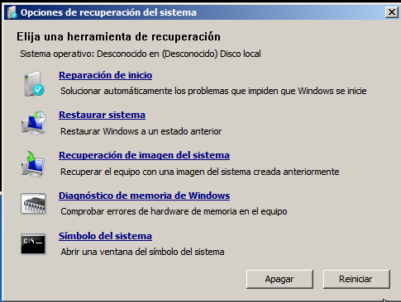
- Las lineas de comandos que utilizaremos para intentar solucionar problemas de arranque son las siguientes:
  - bootrec /fixmbr
La opción /fixmbr escribe un MBR compatible con Windows 7 en la partición del sistema. Esta opción no sobrescribe la tabla de particiones existente.
  - bootrec /fixboot
La opción /fixboot escribe un nuevo sector de arranque en la partición del sistema utilizando uno compatible con Windows.
  - bootrec /rebuildbcd
La opción /rebuildbcd examina todos los discos en busca de instalaciones que sean compatibles con Windows. Además, esta opción le permite seleccionar las instalaciones que desea agregar al almacén del BCD. Utilice esta opción cuando tenga que volver a generar completamente el BCD.
Está es la opción que más soluciona y corrige problemas de arranque.
- Utilizamos (bootrec /rebuildbcd) y mostramos al profesor el resultado antes de reiniciar el ordenador

Clonación de sistemas operativos
Objetivo
- El objetivo de la práctica es que el alumno aprenda a crear y restaurar imágenes del sistema operativo realizadas con Clonezilla y usando el comando dd
Material
- Ordenador con arranque dual de Windows y Ubuntu. Live CD de Clonezilla
Desarrollo
- Comprobamos que podemos iniciar el ordenador con Windows y con Ubuntu. Creamos una carpeta en el escritorio de ambos sistemas operativos que se llame TALLER
- Iniciamos el ordenador con el live CD y con ayuda de gparted respondemos las siguientes preguntas:
      - ¿En qué partición está instalado Windows?
      - ¿Qué sistema de archivos utiliza?
      - ¿En qué partición está instalado Ubuntu?
      - ¿Qué sistema de archivos utiliza?
      - ¿Cual es la partición que vamos a utilizar como backup?
      - ¿Qué capacidad tiene la partición de backup?
      - ¿Cuánto espacio hay utilizado en la partición de backup?

- Vamos a crear una imagen de los dos sistemas operativos, utilizando clonezilla
- Primero iniciamos el ordenador con el live CD de clonezilla
- Empezamos con la imagen de Windows
  - Busca en el escritorio el icono de Clonezilla live y ejecutalo haciendo doble clic
    - device-image Disco/Partición a/desde Imagen
    - local_dev Usar dispositivo local
    - sdaX #escoge la partición de backup
    - / Directorio Superior en el dispositivo local
    - Beginner
    - saveparts Guardar_particiones_como_imagen
    - Nombre: Windows7-img
    - Seleccionamos : [x] sdaX #escoge la partición donde este instalado windows
    - Comprobar la imagen grabada
- Ahora vamos a crear la imagen del sistema operativos Ubuntu
  - Realiza otra vez los pasos que diste para crear la imagen de windows realizando los siguientes cambios:
    - Nombre: Ubuntu-img
    - Seleccionamos : [x] sdaX #escoge la partición donde este instalado Ubuntu

- Finalmente crearemos la imagen de la partición de datos (/home)
  - Realiza otra vez los pasos que diste para crear la imagen de windows realizando los siguientes cambios:
    - Nombre: home-img
    - Seleccionamos : [x] sdaX #escoge la partición donde este ila partición /home
- Antes de seguir asegúrate de que donde están las imágenes creadas y que se hayan creado correctamente.
  - Selecciona la partición en la que Windows y formatéala de la siguiente forma:
  - Partición → formatear como → ntfs
  - Selecciona la partición en la que Ubuntu y formatéala de la siguiente forma:
  - Partición → formatear como → ext4
  - Cuando hayas aplicado los cambios muestra el cuaderno al profesor antes de continuar, si continuas sin que lo haya visto, tendrás que volver a repetir todos los pasos
- Reinicia el ordenador y responde las siguientes preguntas:
      - ¿Qué ha pasado?
      - ¿Por qué no funciona?
- Antes de continuar muestra al profesor la respuesta
- A continuación vamos a restaurar una imagen de windows utilizando clonezilla. Has formateado la primera partición donde se encontraba Windows 7, es decir que lo has borrado entero, sin embargo antes de hacerlo has creado una imagen en /dev/sda6. Para ello sigue los siguientes pasos:
  - Iniciar el ordenador con el live CD de clonezilla
  - Busca en el escritorio el icono de Clonezilla live y ejecutalo haciendo doble clic
    - device-image Disco/Partición a/desde Imagen
    - local_dev Usar dispositivo local
    - sdaX #escoge la partición de backup
    - / Directorio Superior en el dispositivo local
    - Beginner
    - restoreparts Restaurar imagen a particiones locales
    - selecciona : Windows7-img sdaX
    - Seleccionamos : [x] sdaX #escoge la partición donde este instalado windows
- A continuación restaura la imagen de Ubuntu y la partición de datos (/home) de forma similar.
- Inicia Windows y muestra al profesor el resultado.
- Inicia Ubuntu y muestra al profesor el resultado.

Recuperar contraseñas

/etc/passwd & /etc/shadow
/etc/passwd y /etc/shadow contienen toda la información de los usuarios, grupos y contraseñas de los sistemas GNU/Linux. Copia en tu cuaderno la siguiente estructura del archivo passwd
/etc/passwd

alumno:x:1001:1001:Alumno,,,:/home/alumno:/bin/bash
1 2 3 4 5 6

1 =<nombre> No se admiten números al comienzo de un nombre de usuario.
2 = <password> Una “x” indica que el password está almacenado en /etc/shadow
3 = <uid> Cada usuario lleva un no identificador (uid) entre 0(root) y 65535.
4 =<gid> grupo id, cada usuario tiene un id de grupo principal.
5 =<carpeta> La usará como la carpeta de inicio del usuario.
6 = <shell> Los usuarios de servicios y usuarios con permisos limitados no deben tener shell,
es decir iniciar sesión en consola, normalmente se les deja con /usr/bin/nologin o /bin/false>

La estructura del archivo shadow es la siguiente:
/etc/shadow

alumno:$6$ZtJzAdTN$$6$ZtJzAdTvgus/:15908:0:99999:7:::
1 2 3 4 5 6

1 = nombre del usuario
2 = contraseña cifrada
3 = días transcurridos desde 1-1-1970
4 = mínimo número de días entre cambios de contraseña.
5 = días máximos de validez de la cuenta.
6 = días que avisa antes de caducar la contraseña.

Nos encontramos el caso de que el administrador del sistema ha perdido la contraseña de administrador, para recuperarla daremos los siguientes pasos:
- Inicia el ordenador, hazte administrador y llama al profesor para que cambie la contraseña.
- Inicia el ordenador utilizando un live CD, muchos de estos sistemas no tienen contraseña de administrador, asígnale una, utilizando los siguientes comandos : sudo su ; passwd
- Monta la partición en la que esta instalado el sistema operativo GNU/Linux en /media, abre el archivo /media/etc/shadow y cambia la contraseña encriptada por la de tu live CD que cambiaste en el paso anterior (/etc/shadow)
- Inicia el ordenador y hazte administrador del equipo muestra al profesor el resultado.

Ophcrack
Ophcrack es una herramienta para crackear las contraseñas de Windows basada en las tablas Rainbow. Es una implementación muy eficiente de las tablas rainbow hecha por los inventores de este método. Viene con una Interfaz Gráfica de Usuario GTK+ y corre bajo Windows, Mac OS X (CPU Intel) y también en Linux.
El LiveCD de Ophcrack contiene un sistema Linux completo (SLAX), ophcrack para Linux y las tablas Rainbow para contraseñas alfanuméricas.
- Inicia Windows 7, crea varios usuarios con contraseñas simples y complejas.
- Inicia el ordeandor con el LiveCD de Ophcrack y recupera las contraseñas.
- Cuando termines muestra al profesor el resultado.

Trinity Rescue Kit
Winpass es el nombre del script que nos va a permitir eliminar las contraseñas de administrador de Windows, modificarlas, activar cuentas bloqueadas o, incluso, convertir en administrador a un usuario limitado.
- Introducimos en CD de Trinity Rescue Kit y arrancamos con él con la opción por defecto.
- Configuramos el teclado en español : loadkeys es
- Ejecutamos winpass con la opción -l (ele) para que muestre los usuarios de Windows. : winpass -l
- A continuación, detecta las particiones con Windows que tiene nuestro disco duro y nos pide que elijamos con cuál queremos trabajar. Así obtenemos un listado con todos los usuarios del sistema indicándonos cuáles son administradores y cuales no.
- Una vez seleccionado el usuario objetivo, ejecutamos winpass con la opción -u. :
winpass -u administrador
- Después de volver a indicarle la partición que nos interesa (la 1), nos aparece un mensaje sobre si queremos deshabilitar SYSKEY. ‘Do you really want to disable SYSKET?‘ contestamos con una n.
- Seleccionamos la opción 1 para eliminar la contraseña.
- Cuando termines muestra al profesor el resultado.

Windows 7
- Iniciamos el ordenador con el CD de Windows 7 y seleccionamos el idioma en Español.
- Reparar el equipo → Use una herramienta ….→ Símbolo de sistema :
  - d:
  - cd windows
  - cd system32
  - ren sethc.exe sethc.xxx
  - copy cmd.exe sethc.exe
  - exit
- reiniciamos, presionamos shift 5 veces seguidas y ejecutamos : control userpasswords2
- Dejamos en blanco la contraseña e iniciamos.

LIVE CD & USB
Si iniciamos el ordenador con Clonezilla
DRBL Live (Defaul settings)
DRBL Live (To RAM, Boot media can be removed later)
es_ES.UTF-8 Spanish | Español
No tocar el mapa del teclado
[0] (PRESIONAMOS ENTER)
“Menú de Xfce” → Sistema → Gparted

Si iniciamos el ordenador con el CD de Redobackup.
Start Redo Backup
Menu inicio → Disk Tools → Partition Editor

De forma generica:
Iniciamos desde el live CD, knopix, ubuntu, etc ..

Hay ordendadores que no tienen la opción
De arranque desde el usb, puedes utilizar
“Plop Boot Manager “ que viene en el
live CD de Plop Linux

Es posible que tengamos que cambiar la secuencia
de arranque “boot sequence” en la BIOS

LAN Local Area Network (red de área local), en este caso se refiere al arranque por red del ordenador
PXE (Preboot Execution Environment) es un entorno de ejecución previo al arranque que permite a los ordenadores arrancar y ejecutar un sistema operativo desde un servidor remoto en una red de área local
Wake on LAN (WOL) es una función que permite encender un ordenador de forma remota a través de la red.
El X% de una cantidad Y es igual a X●Y/100
En el caso de que no aparezcan inicia con un Live CD y ejecuta el comando : sudo fdisk -l
Nº sectores = Nº caras * Nº pistas/cara * Nº sectores/pista ¡
Utilizando diversas opciones como -c1, -d1, etc.. podemos hacer que el disco vaya más rápido, sin embargo también se vuelve más inestable
MEDIA = (1 medida + 2 medida + 3 medida + 4 medida ) / 4
MEDIA = (1 medida + 2 medida + 3 medida + 4 medida ) / 4
--create /dev/md0 le indicaremos el md al que vamos a asignar el RAID.
--level=raid5 indicaremos el tipo de raid que queremos que sea. Los valores validos son: linear, raid0, 0, stripe, raid1, 1, mirror, raid4, 4, raid5, 5, raid6, 6, multipath, mp, fautly. Como vemos algunos de ellos son sinónimos, por lo que para una RAID5 podemos introducir "raid5" o bien "5
Para montar la RAID de forma automática cuando se inicia el ordenador, añadimos la siguiente línea al fichero /etc/fstab : /dev/md0 /punto_de_montaje sistema_de_archivos defaults,user 0 0
Tubo de rayos catódicos (CRT del inglés Cathode Ray Tube)
Utiliza solo la medida más alta y baja para hacer la media MEDIA = (MAX+MIN)/2
<Ctrol> + <Atl> + <F1>
<Ctrol> + <Atl> + <F7>
ayuda: ley de Ohm es : V = R.I ; I=V/R ; R=V/I ;
ayuda: ley de Ohm es : V = R.I ; I=V/R ; R=V/I ;
La potencia es P = V.I
Para obtener la información de forma paginada $ dmidecode | more , para salir <Ctrl> + <c>
Reset switch = botón de reset; speaker = altavoz; power switch = botón de encendido, power led = luz de encendido ; HDD led = lez de actividad de disco duro
El término POST significa Power On Self Test (auto test de encendido) que es lo primero que realiza nuestro equipo cuando lo encendemos. Lo normal es oír un pitido y justo después tenemos imagen en el monitor; el POST ha terminado bien. En caso de que no aparezca nada y empiece a pitar hay que tener en cuenta el tipo de BIOS de la placa base. En algunos casos, es posible que no se produzcan pitidos. La placa se comunicará de forma visual mediante unos LEDs o un display en su superficie o en un soporte en una bahía PCI.
También se puede probar con la primera opción de “Reparar Inicio” de las mismas opciones de recuperación.

